1. ios中字体上下会有间距，取消此间距方法是给字体加一个line-height高度便可

2. 在webview中如果出现页面的整体滑动或者滚动等问题，用document.body.addEventListener('touchmove',function(e){

e.preventDefault();

});解决

3.上传图片时把图片解析成base64

var reader=new FileReader();

var files=this.files[0];

reader.readAsDataURL(files)

reader.onload=function(e){

console.log(e.target.result);

}

当FileReader对象通过readAsDataURL读取数据成功后，就会触发load事件。target中的result属性的值，就是该文件的base64数据

4．父窗体，操作iframe中元素方法为：window.frames["if_smallscreen"].window.time;

iframe中操作父窗体中元素方法为：

window.parent.document.querySelector('.mui-iframe-wrapper');

5.ios客户端添加方法后，顶部状态栏，点击之后会有返回顶部的效果。

6. jquery的data方法获取自定义属性的值会有缓存问题，一般都改换为attr获取属性值

9．在ios中弹出键盘时，并不会触发resize事件。

解决ios中键盘遮挡输入框的问题，请用此方法

**Element.scrollIntoView()** 方法让当前的元素滚动到浏览器窗口的可视区域内。

10. 你曾经是否尝试在自己的站点上创建一个可滚动的容器，或者被一个运行起来非常慢，并且没有任何响应的滚动条困住？

这个滚动条使用起来就像是使用本地程序的感觉，实际上它就是原生的，你需要做的只是给你的滚动容器添加这个属性：-Webkit-overflow-scrolling: touch;

|  |  |
| --- | --- |
|  |  |

11.passive属性的妙用

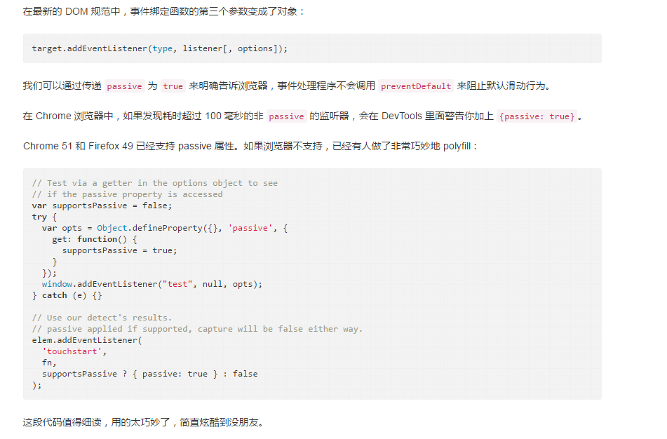

12．call和apply是Function的方法，和对象没有直接关系，一个对象不能直接调用call、apply方法。call和apply只是改变了对象方法的this指向，并不是把此方法赋给调用的对象。

13. var f=document.referrer;//获取之前页面url（前提是同一个浏览器内）

14.  img与block类型元素下边界有距离（或者叫缝隙、空隙）,解决办法，把img转化为块元素，据说原因为：图片文字等inline元素默认是和父级元素的baseline对齐的，而baseline又和父级底边有一定距离（这个距离和 font-size，font-family 相关）

15. 